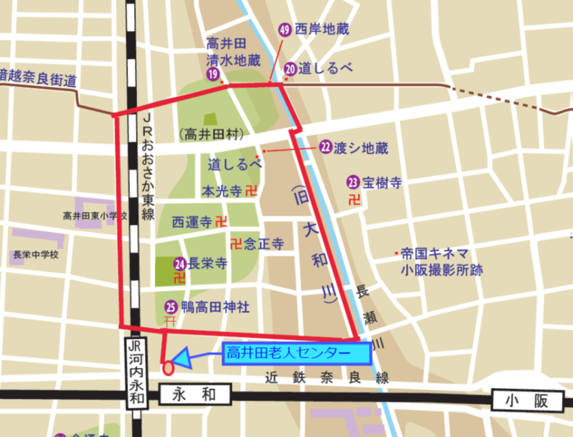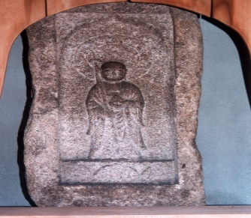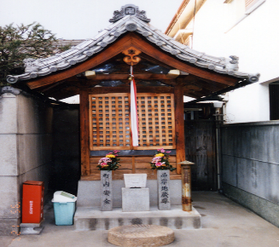

今夏は新型コロナウイルス感染拡大防止のため緊急事態宣言や蔓延防止重点措置や熱中症警戒アラート等が発令されるなど、多くの方が家にいることが多くなり、次第にカラダを動かすのがおっくうになった、今までできていたことができなくなったというお声をよく聞くようになりました。そこで、高井田老人センターでは涼しい時間帯など活用し、一人で全身運動であるウォーキングをしながら、東大阪市の歴史をちょこっと学ぶマップを作成しました。高井田老人センターからの時間、距離、歩数、カロリーも示していますので参考にして頂き、一度足を運んでみませんか？

総距離約２キロ

時間　約３０分

歩数　約2,８00歩

消費cal　約８０kcal

㉕鴨高田神社

旧高井田村の氏神。別名八幡社と呼ばれていました。平安時代の終わりごろの「石清水文書」には｢河内国高井田庄｣の名が登場し、荘園となっていたことがわかります。

⑳道しるべ

高井田橋の一つ北の橋のかたわらの民家の前に少し傾いて建っています。「枚岡・放出停車場、高麗橋元標」までの距離が刻まれています。、昔ここから長瀬川添いに放出まで道が通じていました。

㊾西岸地蔵

暗越奈良街道筋の長瀬川西岸にあり、堂内の花こう岩の台石上に砂岩性の法連座と地蔵菩薩立像が安置されています。また暗越奈良街道は昔、奈良から「生駒山地」を越えて大阪に行くために用いられたかつての「街道」です。

⑲高井田清水地蔵

暗越奈良街道沿いにあるお地蔵さんで高さが1メートル、幅43センチの花こう石に刻まれた立姿のもので、内部には左から地蔵真言を表わす梵字9文字が周りに刻んであります。

※出典元：わが街再発見　東大阪市文化財ガイドブック（改訂版）

高井田清水地蔵西岸地蔵

西岸地蔵

コロナ禍を楽しみませんか？NO.1

高井田老人センター発NONO.1NO.1NO.1